Токмырзаева Эльмира Еркасымовна,
учитель начальных классов,
школа-гимназия №31,
г. Кызылорда

Звук [у].БукваУ

Дата:
Предшкольная группа 0 «А» | Количество присутствующих: | отсутствующих:
Цели обучения данного ОУД | Воспринимать на слух звуки речи, выделять их из потока речи и произносить вне слова.  Выделять звуки в словах и различать их признаки (гласные ударные / безударные, согласные твердые/мягкие), правильно произносить их.  Делить слова на слоги, определять количество и порядок слогов в слове, определять ударный слог.  Узнавать графический образ буквы.  Ориентироваться на странице прописи; печатать в рабочей тетради в клетку/широкую линейку, писать элементы букв.
Предполагаемый результат | Все воспитанники смогут:  Слышать звук [у] в произносимых словах, определять место звука в слове (начало, середина, конец), приводить примеры слов со звуком [у].  Делить слова на слоги, определять количество и порядок слогов в слове.
Большинство воспитанников смогут:
- Определять ударный слог, ударный гласный.
- Соотносить звук и печатную букву; выкладывать из подручного материала образ буквы.
Некоторые воспитанники смогут:
- Работать в паре и самостоятельно при выполнении звуко-слогового анализа.
- Определять, из каких элементов состоит буква.
- Выделять звуки в словах и различать их признаки (гласные ударные / безударные; согласные твердые/мягкие).
Языковая цель | Развитие навыков.  Воспитанники осваивают первоначальные умения:  задавать вопросы; вступать в диалог; пополнять пассивный и активный словарь; оценивать результаты своей работы на занятии; рассказывать информацию из личного опыта.  Основные термины и словосочетания:  Слово, слог, звук, гласные ударные/ безударные, согласные твердые/мягкие.  Вопросы для обсуждения:  - Артикуляция гласного звука [у].  - Как на письме мы обозначаем звук У?  - Чем вы любите заниматься всей семьей?
Предшествующие знания | Предложение; слово; слова, обозначающие предметы, действия, признаки, использование в устной речи голоса, тембра, мимики, жестов; знаки препинания; неречевые звуки, звуко-слоговой анализ слов, твердые и мягкие; звук [а], буква А.
План
Планируемое время | Запланированная деятельность |  | Ресурсы
1. Создание положительного эмоционального настроя  0–1 мин  2. Актуализация жизненного опыта. Целеполагание  2–5 мин | (К) Игра «Цепочка слов» (с мячом)  Педагог передает ребенку мяч, называя слово.  Ребенок называет слово на последний звук и передает мяч следующему. И так далее по цепочке. Важно: произнося слово, интонационно выделять первый и последний звук.  – Составляя цепочку слов, что вы внимательно слушали и выделяли голосом? (звуки).  – На какие две группы делятся звуки?  – Какие звуки называются гласными?  – Что вы знаете о согласных звуках?  – Какую тему мы обсуждали на прошлом занятии?  – Где вы любите отдыхать всей семьей?  – Сегодня мы отправимся с семьей на дачу. |  | мячик  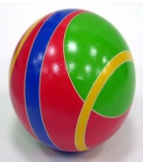
3. Работа по теме занятия  Середина занятия  6–25 мин | Работа в Букваре  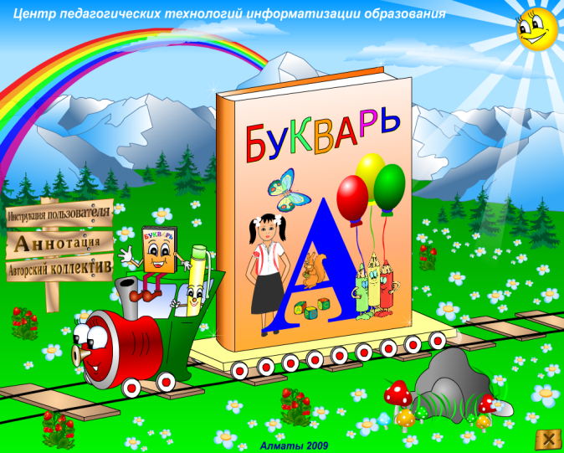  Рассмотрите картинку.  – Где находится семья?  П) Расскажите друг другу, что вы всей семьей делаете на даче, (задавайте друг другу вопросы).  – Кто из членов семьи, что делает?  – Составьте предложения по схеме о дедушке, бабушке, папе, маме, мальчике. (Дедушка читает журнал. Бабушка вяжет чулок. Папа варит уху. Мама собирает овощи. Мальчик ловит рыбу)  Дети подводятся к выводу: схема может быть одна, а предложения разные. (Педагог зарисовывает на доске схему предложения из трех слов).  Тонкие вопросы  Дети называют предметы, отвечая на ворос: Что это? (уж, улитка, удод, удочка и т.д.)  Вы произнесли и услышали много слов.  Какой одинаковый звук есть во всех этих словах? (Звук У)  Назовите предметы со звуком [у], определите место звука [у] в словах.  Найдите по схемам, где слово «утка», а где «улитка».  Обоснуйте свой выбор, т. е., почему вы так решили.  Сегодня мы поговорим о звуке [у] и узнаем его букву.  Педагог предлагает рассмотреть картинку в левом верхнем углу.  Мальчик держит паровозик. Какой звук произносит мальчик? Как вы догадались? (артикуляция звука).  Дети рассказывают о работе органов речи, проверяют, участвует ли голос. (Доказывают, что звук гласный).  Читает стихотворение.  Со звуком «У» мы  поиграем,  Погудим, созорничаем  Губки трубочкой поют,  Ветерку летать дают.  Язычок нам не мешает,  Он лежит и отдыхает…  Звук поется, значит – ГЛАСНЫЙ,  НУ, а фишка будет КРАСНОЙ.  Споем звук тихо, громко, длинно, коротко.  Игра «Зажги фонарик» (на звук, слог, слово):  а, о, у, и, у…  ух, ап, ос, ум, ты, мы…  луна, мак, нос, маска…  Работа с электронным приложением  Дети составляют схемы слов (или одного по выбору).  Динамическая пауза  (Г) «Утки и аисты»  Дети делятся на две команды – «аисты» и «утки». Они двигаются произвольно. Педагог произносит поочередно слова, то с ударным звуком [у], то с ударным звуком [а]. Дети «аисты» должны замереть, когда услышат слово со звуком [а], а «утки», когда услышат слово со звуком [у]. Слова для игры: Адрес, Алла, август, Анна, аист, азбука, алый,астра, атом; Уля, угол, удочка, уголь, ужин, узел, узкий, улей, улица, умный,утка,утро.  Знакомство с буквой У  У каждого звука есть свой письменный знак, есть он и у звука [у]. Это буква У.  Чем отличаются звуки и буквы?  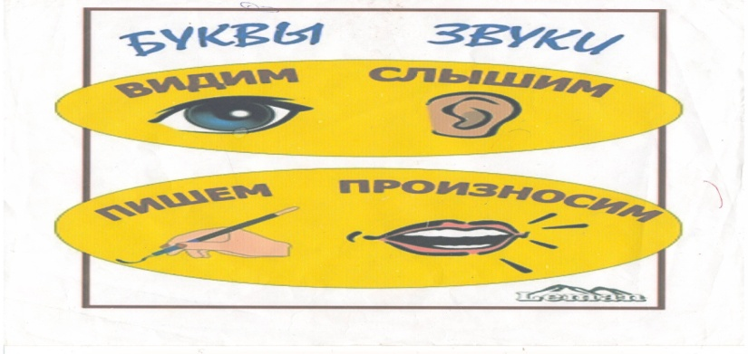  Звуки мы слышим и произносим, буквы мы видим и пишем.  Педагог предлагает рассмотреть букву У в букваре.  Из каких элементов состоит буква У?  На что похожа буква У? (Дети называют предметы, на которые она похожа)  У – сучок. В любом лесу  Ты увидишь букву У.  Нурторе  Буква У совсем проста:  Тянет рожки из…хвоста.  Мадина  Найдите спрятавшиеся буквы У на картинке в букваре.  Работа с электронным приложением  Дети слушают стихотворение, рассматривают последовательность написания буквы, слушают объяснение слов ребенком (два слова объясняют самостоятельно).  Выложите букву У из карандашей.  Пальчиковая гимнастика  Мы капусту рубим, рубим! (2 раза)  (ребенок изображает рубящие движения топор, двигая прямыми ладошками вверх и вниз)  Мы капусту режем, режем! (2 раза)  (ребром ладошки водим вперед и назад)  Мы капусту солим, солим! (2 раза)  (собираем пальчики в щепотку и делаем вид, что солим капусту)  Мы капусту жмем, жмем! (2 раза)  (энергично сжимаем и разжимаем кулачки)  Мы морковку трем, трем! (2 раза)  (правую ручку сжимаем в кулачок и двигаем ее вверх-вниз вдоль прямой ладошки левой руки, изображая терку).  Работа в рабочей тетради  – Рассмотрите картинку. Так бывает или нет? Исправьте ошибки и составьте предложения.  Зарисуйте их схемы.  – Выполните штриховку буквы У.  – Напишите букву У пальчиком в воздухе, на ладошке друг друга, на парте.  – Буква У сломалась. Допишите ее…  – Напечатайте букву У, соединив точки красным карандашом.  Работа с электронным приложением  Звуко-буквенный анализ слов МУХА, КУКЛА.  ёё  – Найдите картинку с предметом, в названии которого нет звука [у].  Работа в букваре  – Прочитайте. Дети читают хором, в паре, по цепочке. |  | Букварь  Красные фишки  Букварь  Электронное приложение  Электронное приложение  Счетные палочки  Рабочая тетрадь,  карандаши  Электронное приложение  Букварь
4. Итог занятия.  Рефлексия  Конец занятия  26–30 мин | Подводит итог, поощряет детей.  Что на занятии очень понравилось?  Что было трудным?  Оцените свою работу с помощью смайлика. |  | Рабочая тетрадь, цветные  карандаши

